GC后台API沟通

1. 登录注册
   1. 缺少闪屏页内容数据获取接口

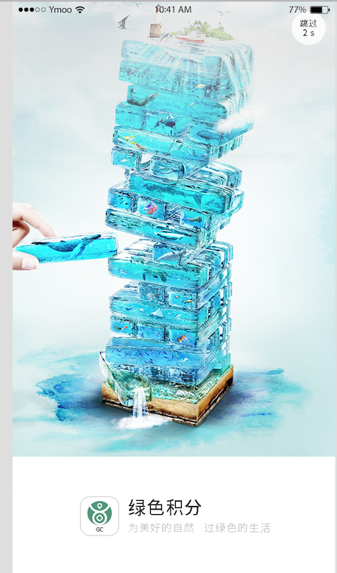

2.积分钱包

2.1 1.积分钱包页面的广告页数据获取 广告页是否可以返回空？返回空如何处理？ 2.积分钱包页个人相关信息数据获取 3.每一个商家的显示颜色值如何获取那可能积分要分种类 直接给一个积分种类和色值的对应表也可以 4.商家列表返回需要分页

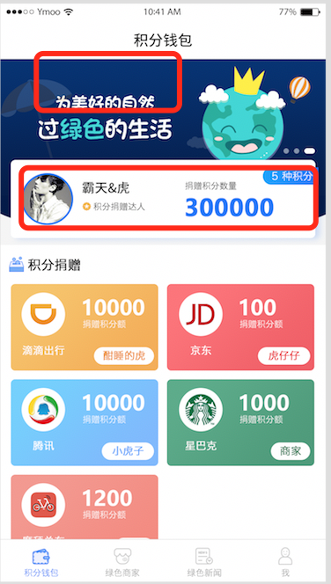

2.2 捐赠记录 接口3.11 应该需要传入一个商家id 返回 并且数据返回需要分页

3.绿色商家

3.1 1. 需要后台提供 根据关键词返回绿色商家列表 2. 根据位置返回绿色商家列表 3.规划原型新增的区块链地址相关信息数据获取

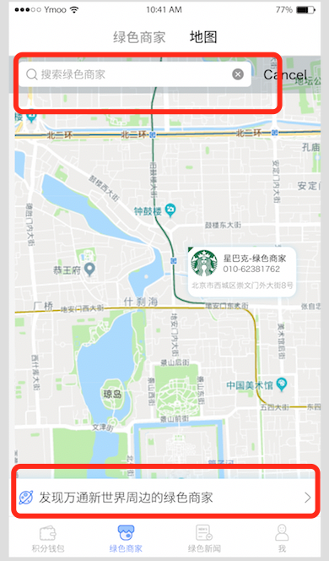

4.绿色新闻

4.1绿色新闻的接口定义还没有

5.公益捐赠

5.1 公益捐赠的接口还没有

6.我

6.1 获取我的个人信息部分还没有